天津市发展和改革委员会
特急 津发改函〔2018〕9号

特急

关于报送《天津市2017年
生猪成本收益调查分析报告》的函

国家发展改革委价格司：
现将《天津市2017年生猪成本收益调查分析报告》报上，请阅。

附件：天津市2017年生猪成本收益调查分析报告。

2018年2月8日
（联系人：杨 帆； 联系电话：022-23288605）
（此件主动公开）

附件

天津市2017年
生猪成本收益调查分析报告

天津市发展改革委成本队对本市10个区25个大规模养猪场、34个中规模养猪场2017年生猪成本收益情况进行了调查。结果显示：与上年相比规模猪场头均产量持平、出栏价格下降、产值减少，总成本降低，净利润下降。
一、基本情况
（一）头均产量基本持平
2017年规模生猪头均产量112.63公斤，比上年的112.15公斤增加0.48公斤，增幅0.43%，与上年基本持平。其中：大规模猪场111.64公斤，比上年增加0.05%；中规模猪场113.62公斤，比上年增加0.81%。
（二）价格下跌产值下降
2017年规模猪场平均头猪产值1666.67元,比上年的2048.32元减少381.65元，降幅18.63%。其中：大规模猪场1663.3元,比上年减少18.16%；中规模猪场1670.02元,比上年减少19.1 %。产值下降的原因主要是生猪出栏价格下跌。规模猪场每50公斤生猪平均出售价格为736.79元，比上年下降173.38元，降幅为19.05%。其中，大规模猪场下降18.28%；中规模猪场下降19.81%。
（三）头均总成本减少
2017年规模猪场平均每头生猪总成本1524.46元，比上年的1708.83元减少184.37元，降幅10.79%。其中：大规模猪场头均总成本1536.12元，比上年减少9.79%，中规模猪场头均总成本1512.08元，比上年减少11.82%。总成本中物质与服务费用1380.22元，比上年减少12.15%，主要是仔畜费减少179.53元，比上年下降23.93%；精饲料费减少15.07元，比上年下降1.97%；人工成本140.18元，比上年增加6.37元，增幅4.76%，主要是劳动日工价增长7.53%；土地成本4.06元，比上年增加5.45%。其他成本因素有增有减，绝对数值相对较小，对总成本影响有限。
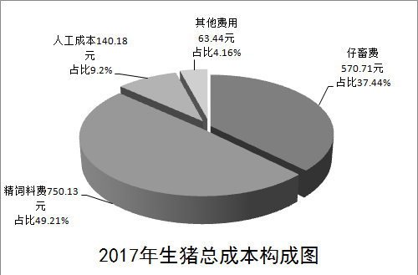

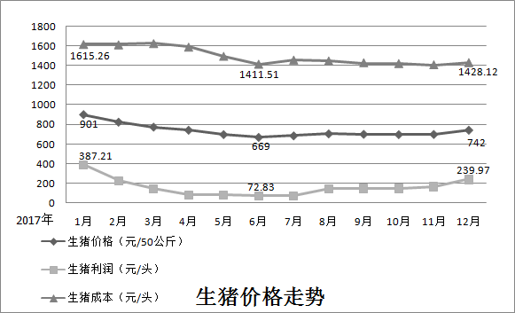

（四）头均净利润缩水一半以上
2017年规模猪场平均每头生猪净利润142.21元，比上年的339.49元减少197.28元，降幅58.11%。其中：大规模猪场127.18元，比上年减少61.42%；中规模猪场为157.94元，比上年减少54.79%。净利润大幅下降的主要原因是出栏价格大幅下降使产值减少，生产成本虽有下降但不足以弥补产值下降幅度，但生猪养殖收益仍处于正常盈利水平，只是与2016年相比有所减少。
二、分析及预测
（一）从价格走势上看，2017年生猪市场总体较为平稳，价格处于下降态势，呈现全年震荡回落，节假日季节性上涨的特征。年初价格受节日市场影响价格较高，随市场需求逐渐偏弱和环保督查力度加大，生猪集中出栏较多，价格缓慢下行，至6月底，集中出栏的生猪基本消化完毕，生猪价格触底反弹，岁末受气候转冷，市场需求增加和节日因素的影响，价格略有回升。
（二）从以往猪周期规律来看，在生猪养殖黄金期后一路下行至亏损的情况，2017年并未出现，养殖收益虽大幅缩水但头均利润依然保持在142.21元的正常盈利水平，显示出猪周期逐渐变缓拉长，底部逐渐抬高的整体走势。究其原因：一是政府调控和环保督查力度加大使养殖户被动调整产能甚至退市，市场供给量受到影响；二是养殖业整体正在发生变革，结构性调整苗头已经出现；三是近年来养殖规模化快速发展，大型的养殖企业发展壮大，相比中小养殖户调整产能更为稳健，进一步促进了市场平稳运行。
（三）从成本数据上分析，占总成本近一半的饲料成本，因粮食价格平稳而变化不大。人工成本近几年一直保持上升势头，2017年上涨4.76%；仔猪价格下降23.93%。一升一降是全年生猪生产成本变化的重要特征。
（四）2017年国内能繁母猪和生猪存栏受环保等多方因素的影响一直处于低位，截至2017年末能繁母猪存栏在3500万头上下，同比下降6%；生猪存栏降至35000万头左右，为2013年以来的低点。目前养殖户补栏态度仍较为谨慎，预计2018年还将是生猪盈利的“平年”，整体供应或会有所回升，但是幅度不会太大，养殖收益依然可期。
三、几点建议
（一）扶持规模经营，发展养殖小区。鼓励社会资本进入养殖业，利用大规模集群效应，合理整合资金、技术、管理等优势。规范提升管理水平，从粗放式发展向集约式发展转变，从传统养殖向现代养殖转变，促进生猪产业科学健康发展。以市场为导向，大力发展规模化、机械化养殖，节约、降低饲养成本，进一步延深价值链，提升附加值，打造优质品牌。
（二）加快农业信息化进程，丰富信息传播渠道，推广农本调查信息系统，定期发布生猪以及能繁母猪存栏量、出栏量、价格水平、市场需求信息等情况，引导养殖者合理调节存养数量，减少饲养的盲目性，降低投资和经营风险。相关监测部门确保禽畜疫情、自然灾害、食品安全等突发情况的信息发布及时、准确。建立完善的应急机制，最大限度降低养殖户损失。
（三）整合资源，推广养猪企业与零售市场“农超对接”模式。有关部门应积极推进上游养殖企业与下游销售企业的联姻，为“养殖、屠宰、零售”三方提供统一的新型交易平台。完善市场交易规则，以市场为导向发展订单生产，通过采取“订单养殖”、“合同购销”、“合同价格”、“农超对接”等方式，建立产销一体化的新型交易模式。



